Aarhus, 03.01.2018
De første navne til LiteratureXchange 2019 er offentliggjort
Aarhus Litteraturcenter, Folkeuniversitetet i Aarhus og Aarhus Kommunes Biblioteker præsenterer 13. –23. juni 2019 anden udgave af LiteratureXchange – Aarhus’ Internationale Litteraturfestival – hvor du kan møde Siri Hustvedt (US), Per Petterson (NO), Sjón (IS), Nir Baram (IL) og mange flere.
Det første års succes er blevet efterfulgt af en grundig evaluering. Med ros og konstruktiv kritik i bagagen, kigger LiteratureXchange frem mod 2019, hvor Aarhus endnu engang vil sprudle af litteratur gennem elleve dage fra 13. til 23. juni.
”Det er vigtigt for kulturlivet i Aarhus, at der findes begivenheder, der rammer bredt. Derfor glæder det mig, at LiteratureXchange har etableret sig som en festival, hvor publikum i Aarhus bliver præsenteret for et væld af store oplevelser, når forfattere fra hele verden gæster byen. Som noget nyt vil festivalen i 2019 have øget fokus på et yngre publikum. Sidste år bragte festivalen mange inspirerende øjeblikke, og vi kan igen se frem til en sommer, hvor hele Aarhus kommer til at summe af litteratur,” siger rådmand for Kultur og Borgerservice Rabih Azad-Ahmad.
I december blev de første navne til festivalen offentliggjort. Både etablerede internationale forfattere og nye spændende stemmer har meldt deres ankomst til Aarhus i juni: Siri Hustvedt (US), Per Petterson (NO), Sjón (IS), Sergej Lebedev (RU), Linda Boström Knausgård (SE) Ilmar Taska (EE), Klas Östergren (SE), Linn Ullmann (NO), Nir Baram (IL), Jan Stocklassa (SE), Dorthe Nors (DK), Johan Harstad (NO) og Yasmina Khadra (DZ). Desuden vil Islandske Auður Ava Olafsdottir, der vandt Nordisk Råds Litteraturpris 2018, gæste byen i forbindelse festivalens programrelease den 15. maj 2019.
”Vi er glade og stolte over allerede at kunne præsentere så flot et program til næste års festival, og vi kan allerede nu afsløre, at der vil blive offentliggjort flere store internationale navne i det nye år,” siger festivalleder Jette Sunesen fra Aarhus Litteraturcenter.
Festivalen vil i år gå mere tematisk til værks med en række programspor, der tager aktuelle emner under kærlig behandling. Med de forfattere, der indtil nu er på plakaten, er der grundlag for en række interessante tematikker, der spejler sig i festivalens DNA – krydsfeltet mellem viden og kultur.
”Vi kan ikke sige så meget om programsporene endnu, blot at vi hele tiden arbejder med udgangspunkt i festivalens visioner, at litteraturen kan bringe os tættere sammen og gøre os klogere på nogle af de udfordringer, vi står over for, globalt og medmenneskeligt. Med festivalens forfattere kan vi virkelig komme vidt omkring,” fortsætter Jette Sunesen.
LiteratureXchange vil igen i 2019 foregå i hele byen – med hovedscener på kulturinstitutioner som Dokk1, Godsbanen og i Midtbyens Kirker – og byder på debatskabende arrangementer, forsker- og forfatter-samtaler. Derudover byder programmet på kendte indslag som litterær frisørsalon, det litterære folkekøkkenkoncept ’Jorden Rundt’ og formiddagsanbefalinger fra landets forlag samt en række nye tiltag, som bliver afsløret i løbet af foråret.
Læs mere om festivalen på www.litX.dk og se også vedhæftede evalueringsrapport for mere info om 2018-udgaven.
Henvendelse vedrørende pressemateriale rettes til Noa Kjærsgaard Hansen på nkh@fuau.dk
Mange hilsener,

Jette Sunesen
Festivalleder
Leder af Aarhus Litteraturcenter
Tlf.: 29209044
Noa Kjærsgaard Hansen Kommunikationsansvarlig Projektleder ved Folkeuniversitetet i Aarhus
Tlf.: 42399027

Lise Kloster Gram Programansvarlig
Litteraturformidler ved Aarhus Kommunes Biblioteker
Tlf.: 51231454

Foto 1 & 2 Herta Müller - billedtekst:
750 publikummer oplevede under festivalen den tyske/rumænske nobelpristager i litteratur Herta Müller. 450 af dem her i Aulaen i samtale med Søren Fauth, lektor i tysk ved Aarhus Universitet. Fotograf: Joey Anthon Jackson
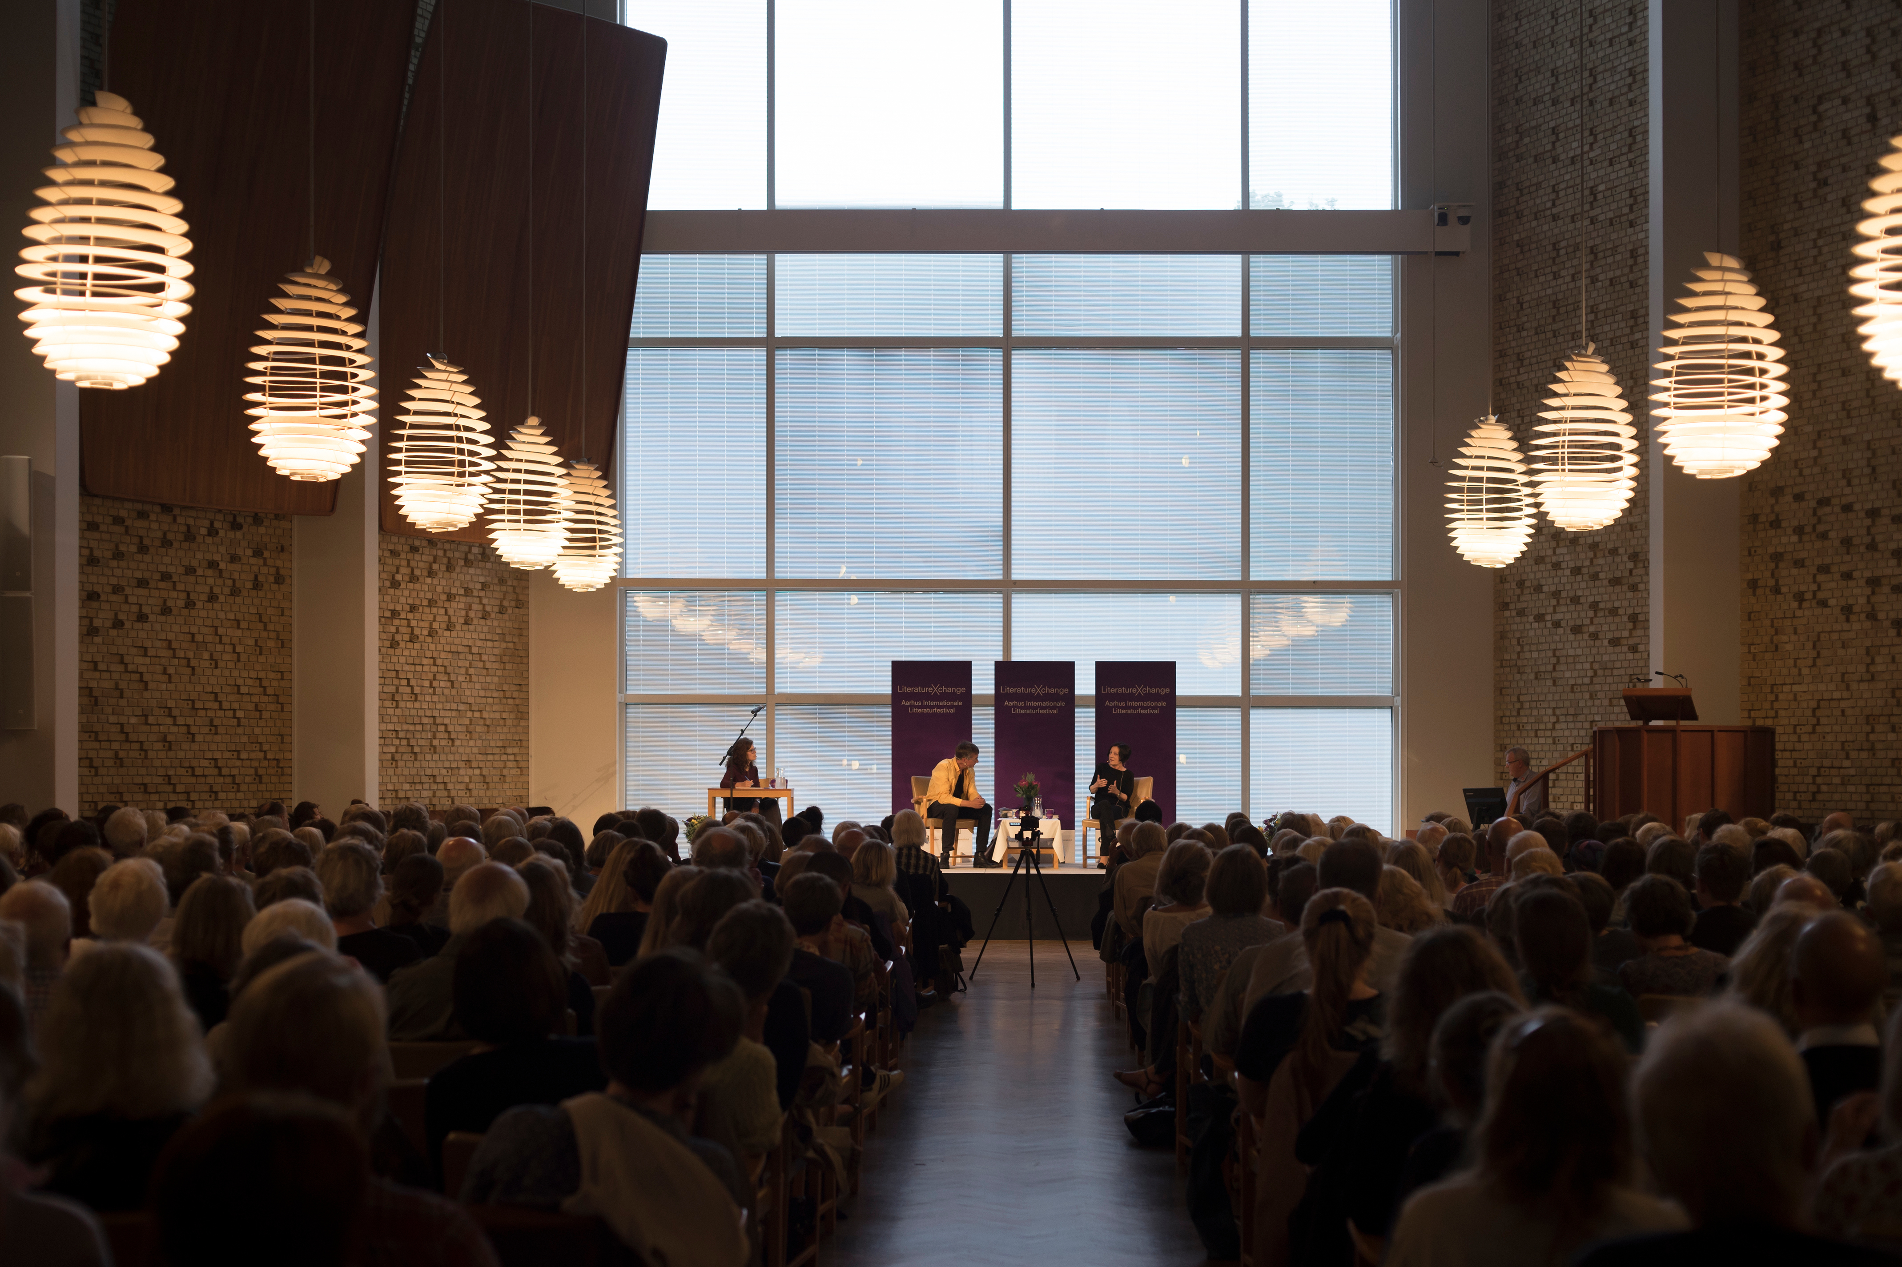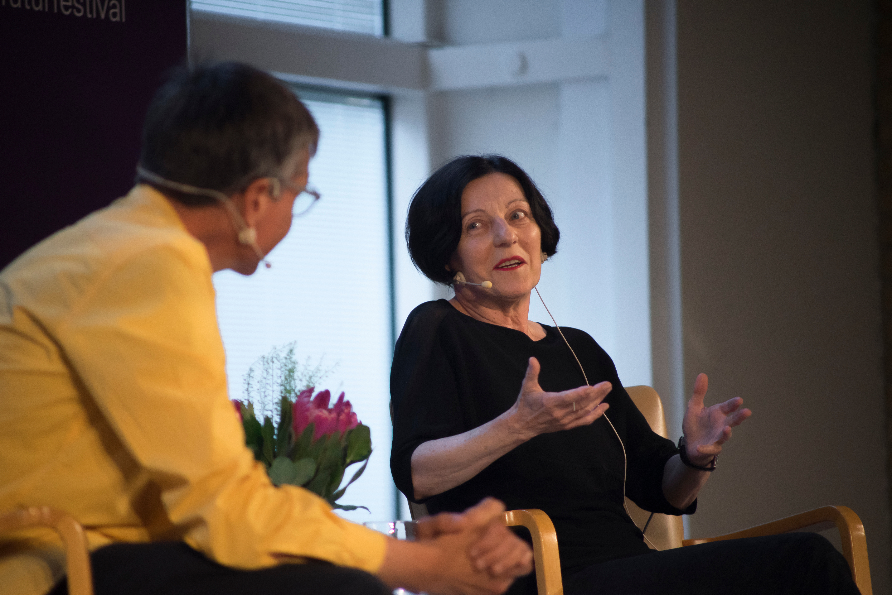

Foto 3 Theis Ørntoft - billedtekst:
Til LiteratureXchange 2018 kunne du møde litteraturen på alle leder og kanter. Eksempelvis her til litteraturvandring i Mols Bjerge med Theis Ørntoft. Fotograf: Joey Anthon Jackson
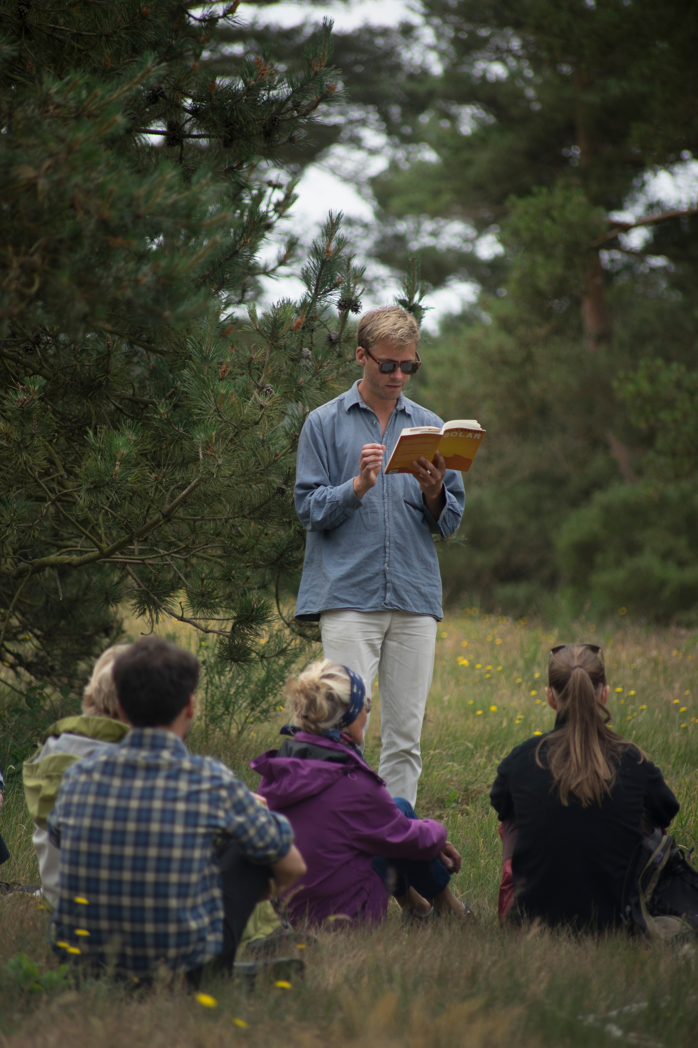

Foto 4 Søren Jessen – billedtekst:
Hos den litterære frisør hos Grisk Barber blev der inviteret indenfor til en alternativ forfattersamtale – her i selskab med forfatter- og tegneserieskaber Søren Jessen. Fotograf: Joey Anthon Jackson
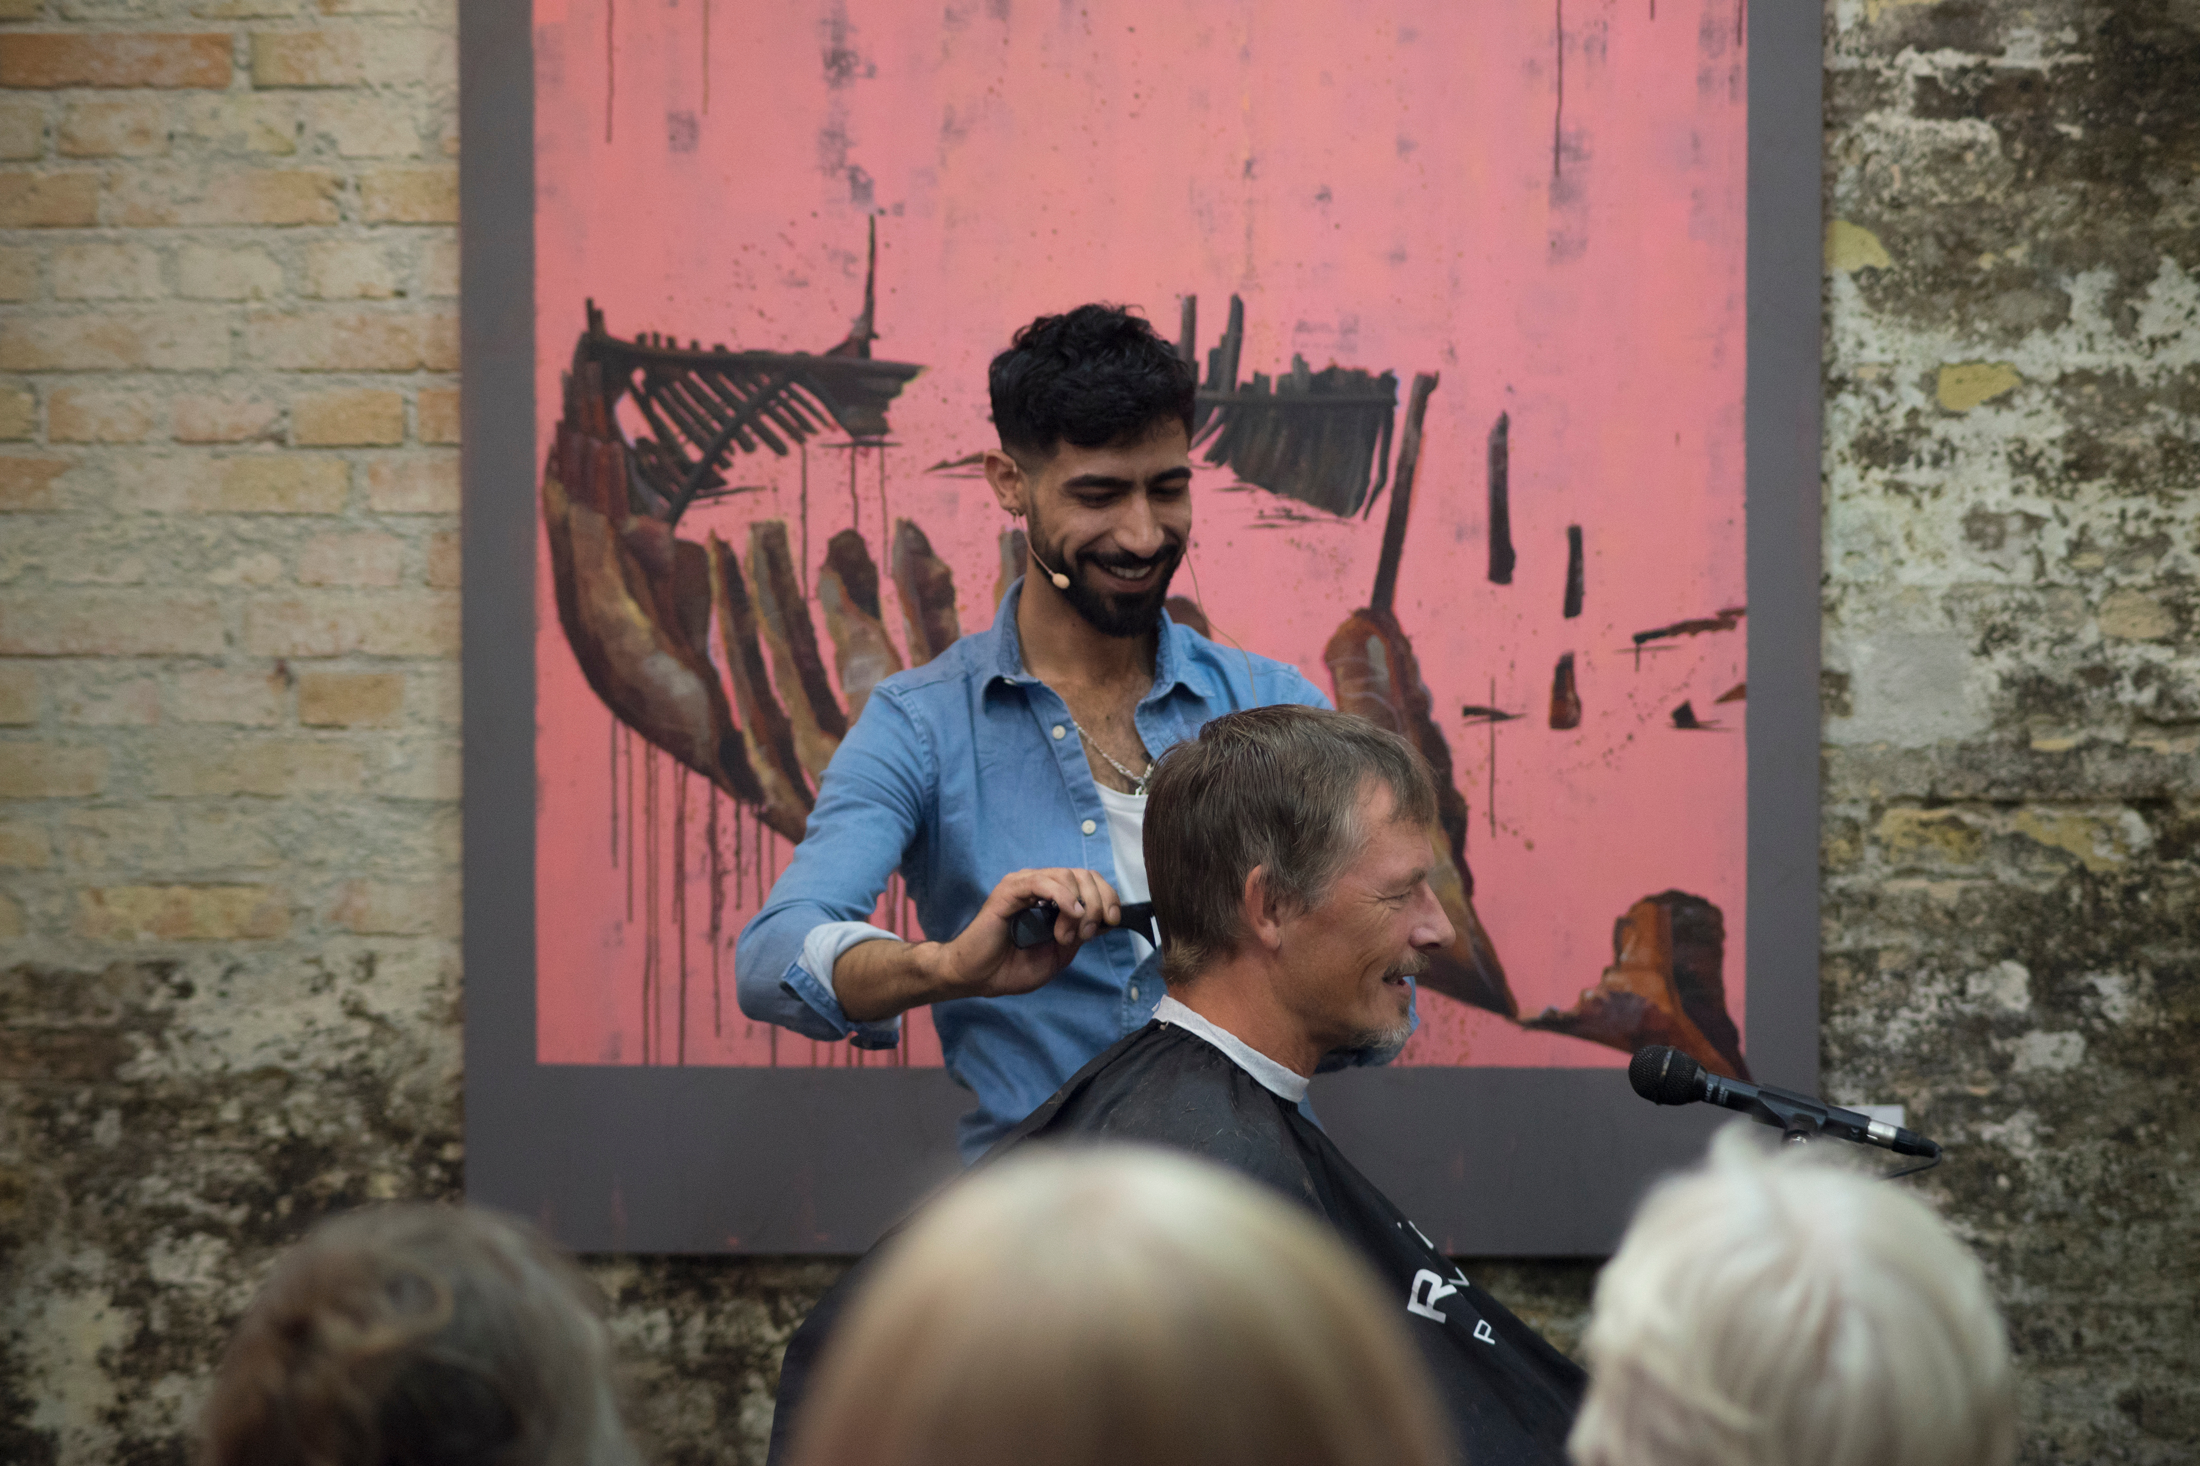
Foto 5 Forfatterplakat – billedtekst:
De første navne til LiteratureXchange 2019 er offentliggjort. Mød blandt andre amerikanske Siri Hustvedt, norske Per Petterson og Israelske Nir Baram.
